**GAMAGORA 2017-2018**

***TP : GAME DESIGN***

**A RENDRE LE 27 / 09**

**Sujet :**

En vous appuyant sur la technologie GEAR VR, imaginez un concept de jeu utilisant au mieux ce dispositif technologique. De fait, vous démarrez le processus créatif par l’élément « **Technologie »**, l’un des 4 composant d’un jeu un jeu vidéo selon la tétrade de Jesse Schell. (The art of game design)

**À rendre :**

* Fiche signalétique
* Pitch
* Résumé gameplay
* Overview In game
* Schéma d’interface (IHM)

QUESTION 1 : Dites pourquoi la **mécanique** de votre concept est adaptée à la **Technologie GEAR VR** ?

QUESTION 2 : Dans quelle mesure l’**histoire** de votre concept est adaptée à la **mécanique**?

QUESTION 3 : En quoi l’**esthétisme** (image et son) de votre concept est adapté à l’**histoire**?

**Format de rendu :**

* Document au format **portrait**
* Type Quick Concept + les 3 questions (4/6 pages)
* En **PDF**

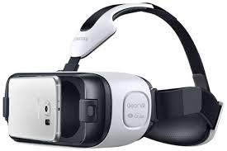**Barème d’évaluation**

- Presentation / orthographe /syntaxe 1 pts

- Fiche signalétique 2

- Résumé gameplay 4

- Overview in game 4

- IHM 3

- Question 1 2

- Question 2 2

- Question 3 2